ROTINA DO TRABALHO PEDAGÓGICO ATIVIDADES EM DOMICÍLIO (Pré II-A Integral) – Professora ELIZETE
> Data: 12 à 16/10/2020.
E.M.E.I. “Emily de Oliveira Silva”- ETAPA II A

2ª Feira | 3ª Feira | 4ª Feira | 5ª Feira | 6ª Feira
- FERIADO:  - NOSSA SENHORA APARECIDA  - DIA DAS CRIANÇAS  - Enviar vídeo para homenagear a turminha hoje (fotos da criança) | LEITURA PELA PROFESSORA ELIZETE “BOM DIA TODAS AS CORES”  - BRINCADEIRA COM BEXIGA E ÁGUA  MATERIAIS:  - BEXIGAS  - ÁGUA  - OBJETIVO E DESENVOLVIMENTO  - O OBJETIVO DESTA ATIVIDADE É A DIVERSÃO PARA SUA CRIANÇA, NESSA SEMANA QUE É EM HOMENAGEM A ELA.  BASTA ENCHER AS BEXIGAS COM ÁGUA, AMARRÁ-LA E COLOCAR UMA ROUPA QUE SUA CRIANÇA POSSA MOLHAR. PROPORCIE ESSE MOMENTO PARA QUE SUA CRIANÇA SE DIVIRTA BRINCANDO COM A BEXIGA ATÉ QUE ESTOURE.  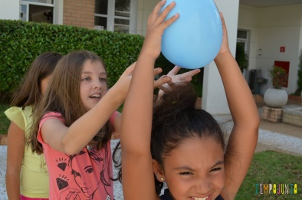 | - ANIMAÇÃO INFANTIL: “OS BRINCOS NOVOS QUE A MAMÃE COMPROU”- TURMA DA MÔNICA. (https://youtu.be/wBxlJGo9iv4 )  - SESSÃO DE CINEMA  -O OBJETIVO DESTA ATIVIDADE É A DIVERSÃO PARA SUA CRIANÇA, NESSA SEMANA QUE É EM HOMENAGEM A ELA.  BASTA ACESSAR OS FILMES DIPONIBILIZADOS NO GRUPO HOJE. | - DIA DOS PROFESSORES | - ANIMAÇÃO INFANTIL: “ROUPA NOVA”- TURMA DA MÔNICA. (https://youtu.be/SbMPtYrTgJQ )  - BRINCADEIRA: DIVERTINDO-SE NA BACIA COM ÁGUA  MATERIAIS:  - BACIA COM ÁGUA  OBJETIVO E DESENVOLVIMENTO  - O OBJETIVO DESTA ATIVIDADE É A DIVERSÃO PARA SUA CRIANÇA, NESSA SEMANA QUE É EM HOMENAGEM A ELA.  BASTA COLOCAR UMA ROUPA QUE SU CRIANÇA POSSA MOLHAR, ENCHER A BACIA COM ÁGUA E DEIXAR QUE A MESMA DESFRUTE E SE DIVIRTA, AINDA MAIS QUE ESTAMOS NESTE PERÍODO COM MUITO CALOR, PROPORCIONE ISSO À SEU FILHO OU SUA FILHA.  